记下靶机ip并用该ip地址进入Easy File Sharing Web Server 7.2 8000窗口

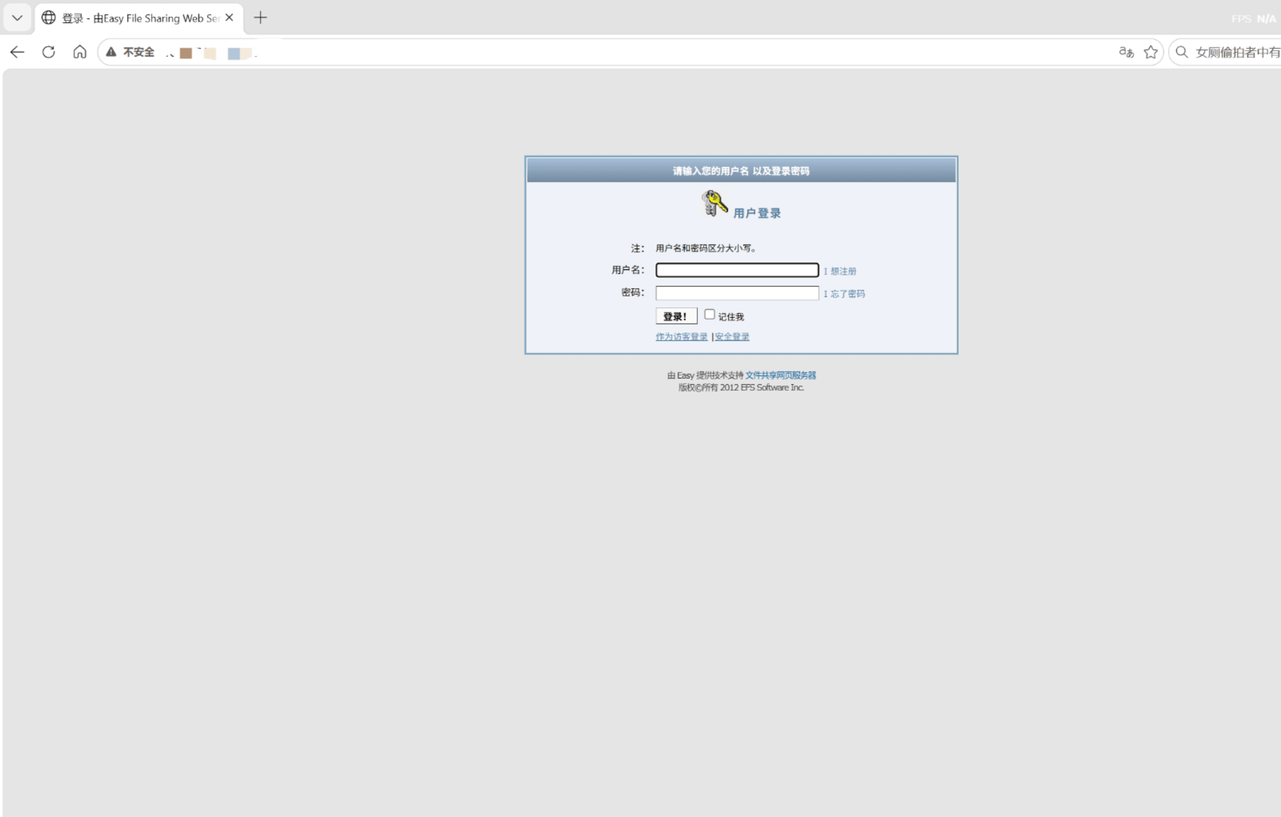
打开kali利用终端 nmap -sV 加靶机ip 扫描靶机
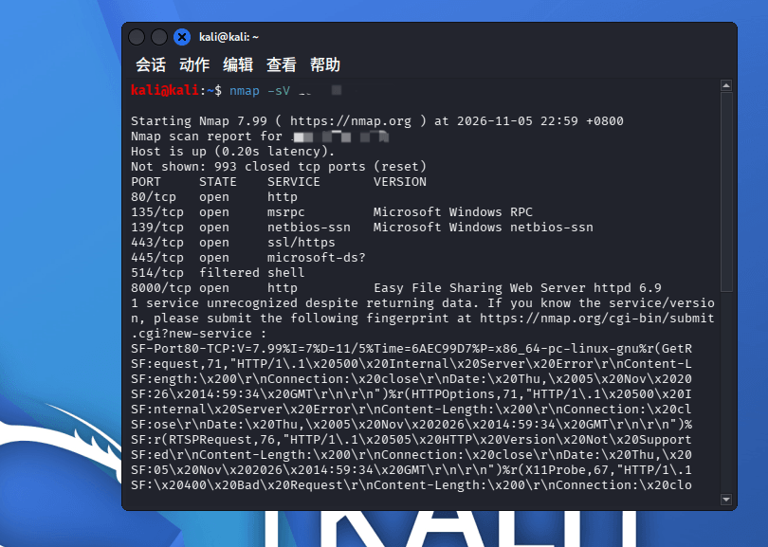
发现靶机打开了8000窗口
用kali打开火狐 然后用http://加上靶机ip:8000 发现靶机打开的端口
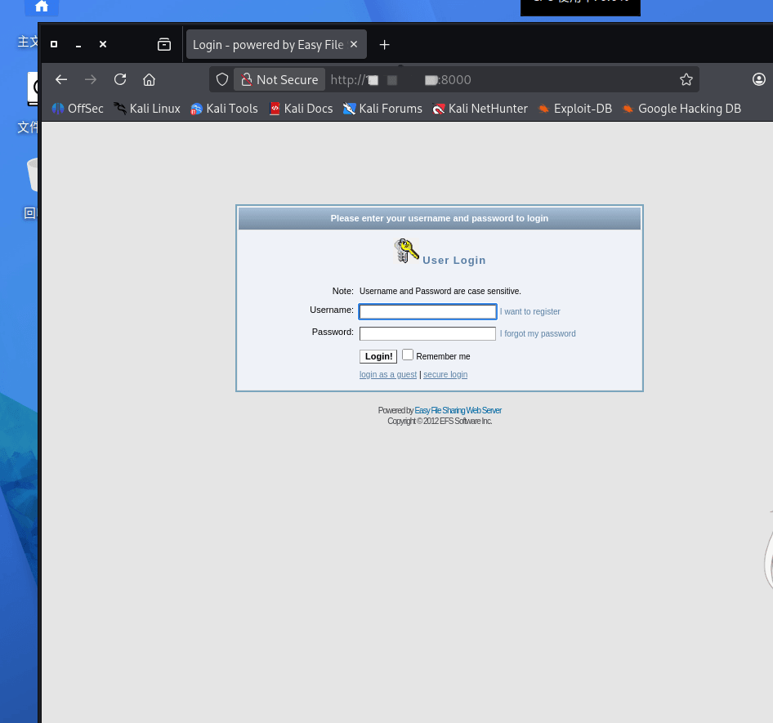
在kali终端输入searchsploit "Easy File Sharing Web Server 7.2"查找漏洞

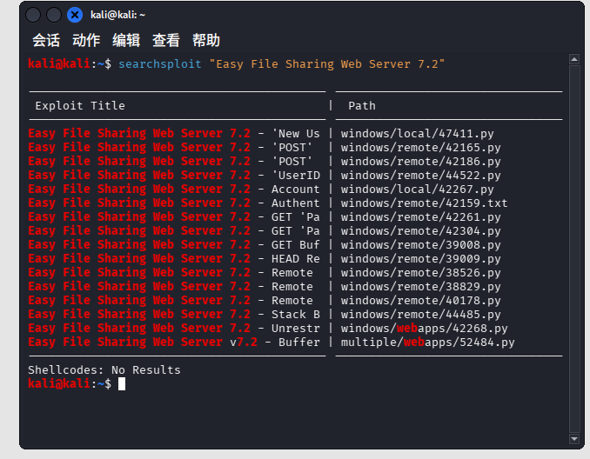
找到 windows/remote/39009.py（HEAD Req 缓冲区溢出）记录脚本路径
Kali终端输入python2 /usr/share/exploitdb/exploits/windows/remote/39009.py ＋靶机ip地址8000 对系统漏洞进行攻击
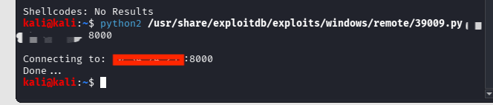

靶机自动弹出计算器，证明缓冲区溢出利用成功，实现无账号密码远程代码执行。


